Hvaljen Isus i Marija!
Draga djeco, u nedjelju 10. svibnja 2020. slavili smo MAJČIN DAN.
1. U bilježnicu napiši naslov MAJČIN DAN
2. Pogledaj video lekciju
https://www.youtube.com/watch?v=z_2ugk3RHns
3. U bilježnicu ispod naslova napiši
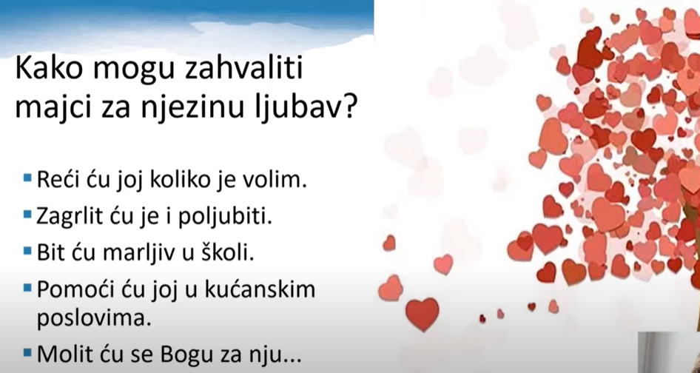

4. Napravi cvijet od papira i daruj ga Mariji, Isusovoj i našoj majci, mami, baki, teti…
Ili
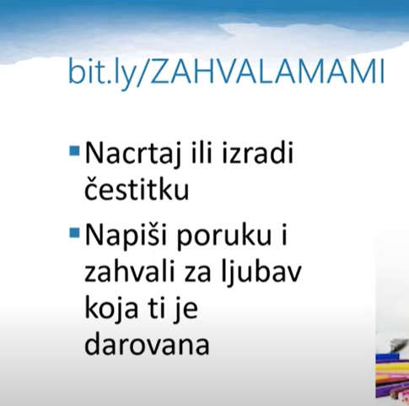
Ili samo uslikaj svoju ideju kako si razveselio mamu za MAJČIN DAN.

5. Pošalji mi zadaću na mail jasmina.raskovic@skole.hr
Misli na vas i moli za vas vaša vjeroučiteljica

